История 5 класс на 13.05.2020.
В тетради записать число, тему «Повторение «Древний Рим».
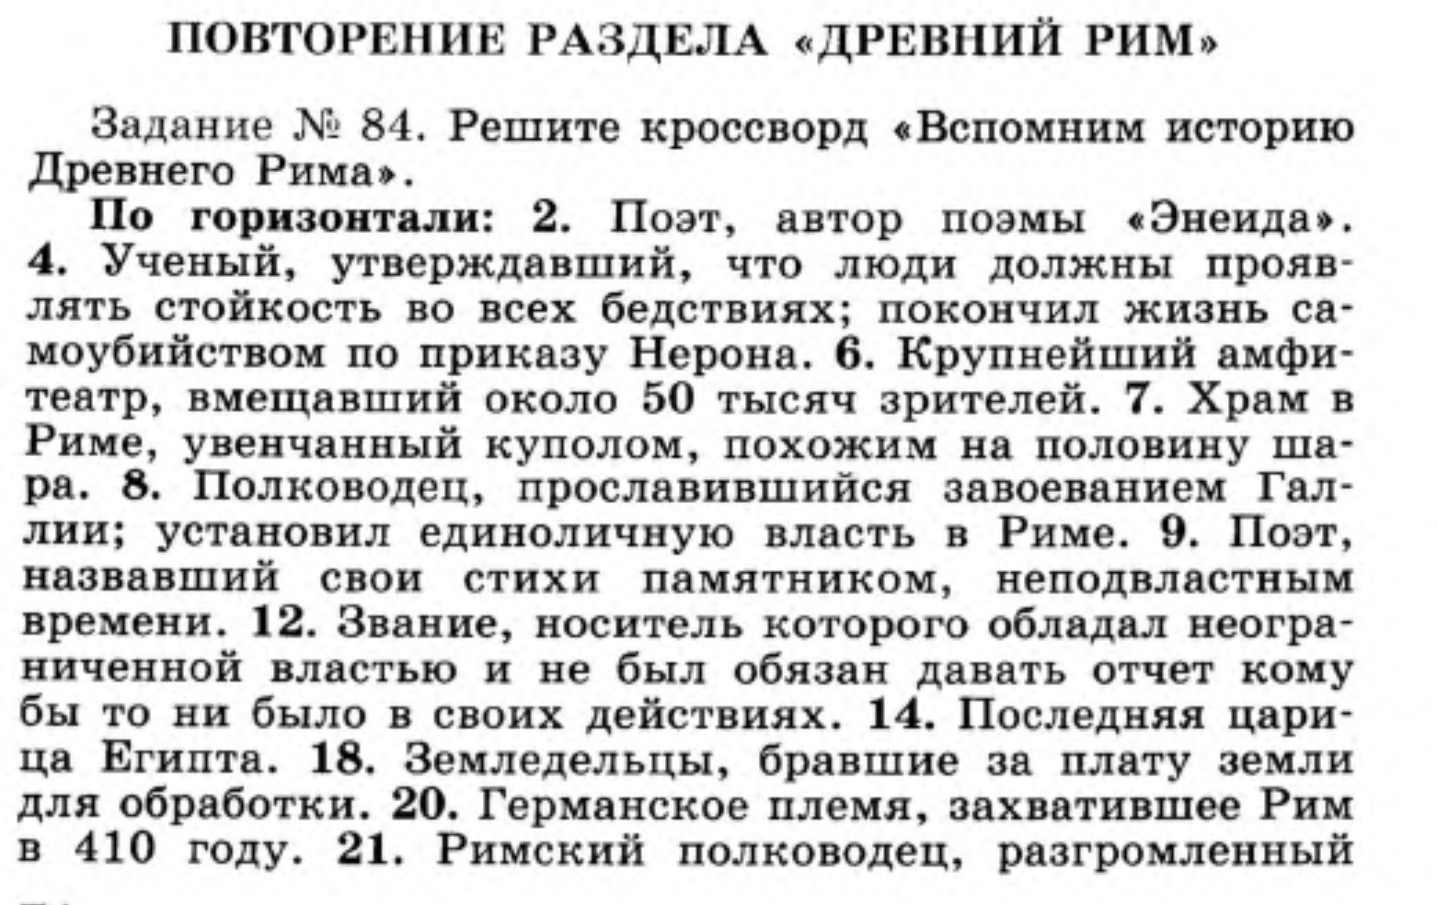
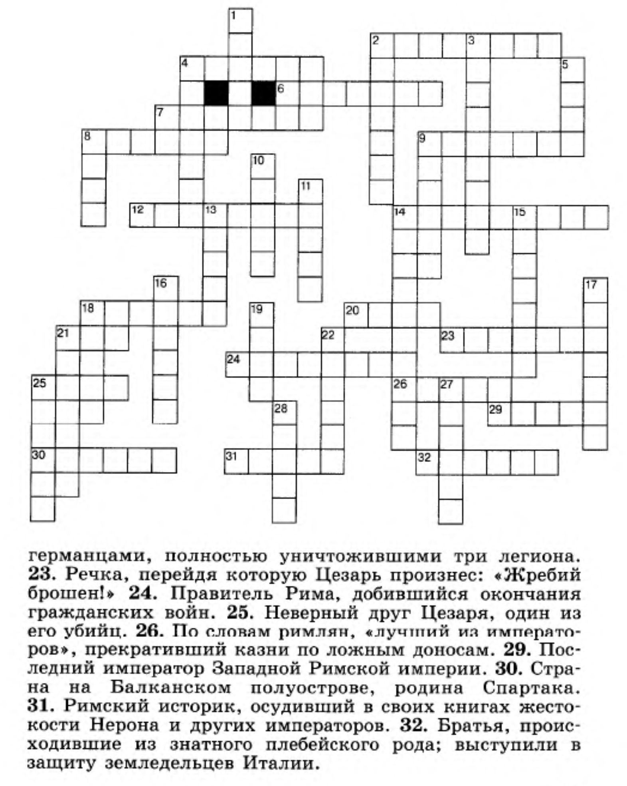
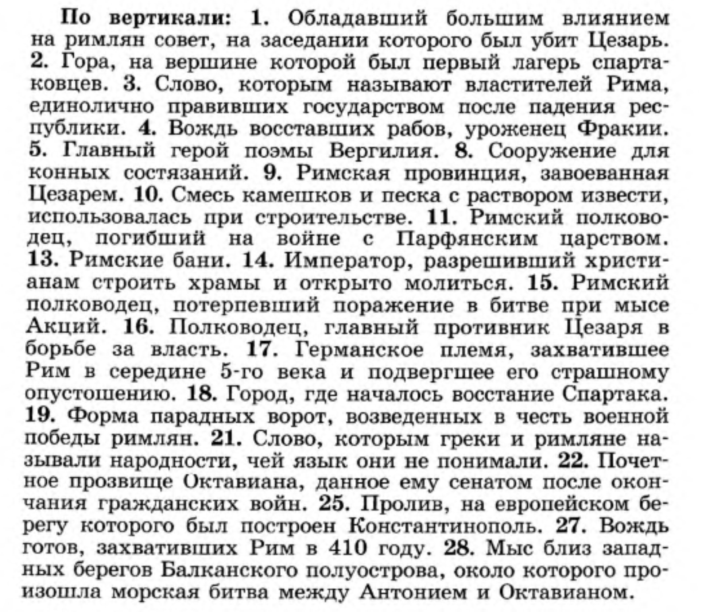
Выполнить это задание вам поможет материал § 44 – 60.
Образец выполнения:
По горизонтали: 2.Вергилий; 4. …..; 6. …….; и т.д.
По вертикали: 1.Сенат; 2. ……; 3. …………; и т.д.
Задания в тетради сфотографировать подписать и прислать в whatsapp на номер 8 987 006 58 12 до 18.00 13.05.2020

